山西太钢不锈钢股份有限公司钢渣资源化等循环经济项目（超细粉二期120万吨生产线）
竣工环境保护验收监测报告表

中铁三环监验字[2018]第052号

建设单位：山西太钢不锈钢股份有限公司
编制单位：中铁三局集团有限公司环境监测站

2018年12月

建设单位：山西太钢不锈钢股份有限公司
法人代表: （签字）

编制单位：中铁三局集团有限公司环境监测站
法人代表: （签字）
项目负责人:
填表人：

建设单位： （盖章） | 编制单位： （盖章）
电话: | 电话: 0351-2652267
传真: | 传真: 0351-2652267
邮编：030003 | 邮编: 030006
地址：太原市尖草坪街2# | 地址:太原市坞城东街45号

声明
1、报告正本无“中铁三局集团有限公司环境监测站”报告专用章及骑缝章无效；复制报告未重新加盖“中铁三局集团有限公司环境监测站”行政章无效；
2、报告内容涂改无效，无审核和签发人（或授权签字人）签字无效；
3、此次监测数据，仅代表监测时的实际情况；
4、委托方若对本报告有异议，请在收到报告之日起十五日内向本站提出，逾期不予受理；无法保存、复现的样品，不受理申诉；
5、未经本站书面批准，本报告及数据不得用于商业宣传，违者必究。

单位名称：中铁三局集团有限公司环境监测站
联系电话及传真：（0351）2652267，
E-mail：289772127＠qq.com
邮政编码：030006
地址：山西省太原市坞城东街45号

项 目 名 称：山西太钢不锈钢股份有限公司钢渣资源化等循环项目（超细粉二期120万吨生产线）竣工环保项目验收
承 担 单 位：中铁三局集团有限公司环境监测站
站 长：郝向东
分 管 站 长：尚 蕾
项目负责人：
报告编写人：
审 核：
签 发 人：

参加人员：
姓名 | 杨英泽 | 张宏亮 | 张志军 | 尚蕾 | 贾志建
上岗证号 | CJJHJ201803 | CJJHJ201807 | CJJHJ201802 | CJJHJ201801 | CJJHJ201811
姓名 | 李伟 | 步超 | 佟国凤 | 李敏
上岗证号 | CJJHJ201813 | CJJHJ201825 | CJJHJ201829 | CJJHJ201826

现场监测负责人：张志军

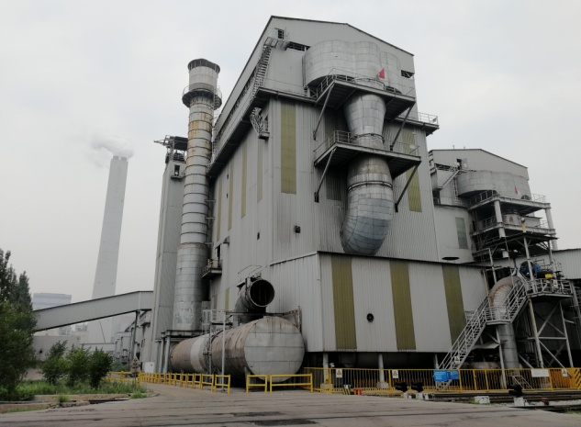  立磨、热风炉、烟囱 | 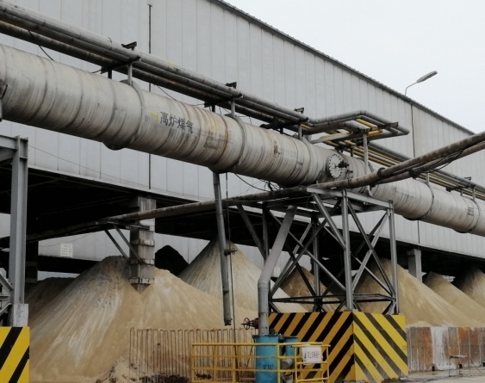  原料堆场
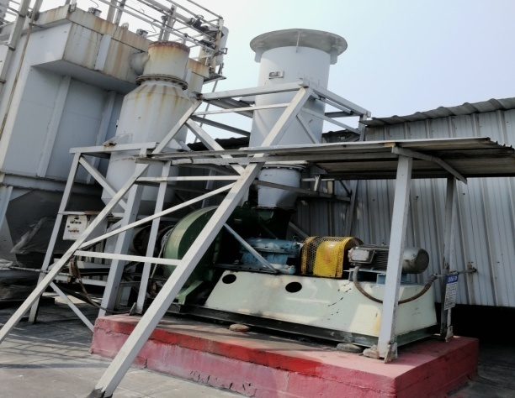  成品仓装车除尘器 | 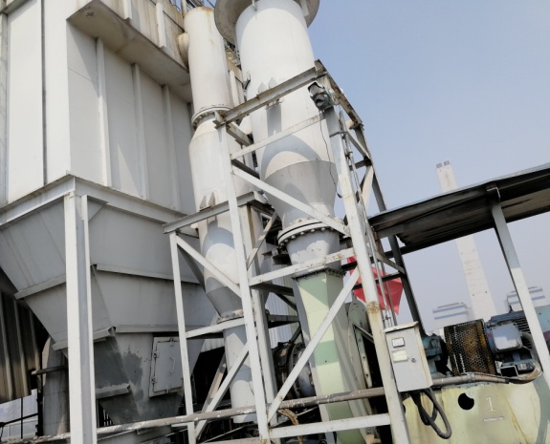  成品仓顶斜槽除尘器
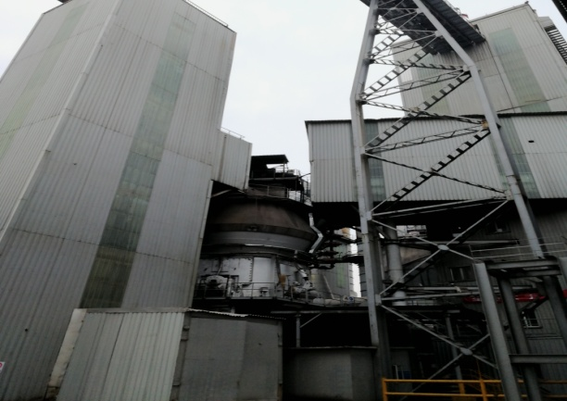  项目内部 | 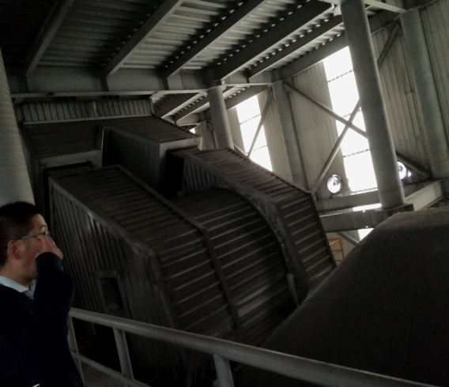  项目主体内部

目录
表一 项目概况 2
表二 工程概况及建设内容 4
表三 主要污染源、污染物处理及排放 8
表四 环评主要结论及审批决定 12
表五 验收监测质量保证及质量控制 13
表六 验收监测内容 17
表七 验收监测工况及结果 17
表八 验收监测结论与建议 25
附图1 项目地理位置图
附图2 项目总平面布置图
附件1 《太原市环境保护局对山西太钢不锈钢股份有限公司钢渣资源化等循环经济项目的审批意见》并环审批〔2008〕179号，2008年10月21日
附件2 《山西太钢不锈钢股份有限公司太钢钢渣资源化等循环经济项目的高炉煤气联合发电CCPP装置、高炉干法除尘；7.63米焦炉配套煤调湿工程；废酸回收再造工程中的盐酸再生生产线；冶金钢渣资源化工程中的碳钢渣处理线等4个子项目的竣工环境保护验收的意见》太原市环境保护局，并环验收[2010]032号，2010年9月4日
附件3 《太原市环境保护局关于对山西太钢不锈钢股份有限公司钢渣资源化循环经济项目竣工环境保护验收的意见》。并环验收〔2012〕011号，2012年5月14日
附件4 三同时登记表
附件5 山西太钢不锈钢股份有限公司钢渣资源化等循环经济项目（超细粉二期120万吨）竣工验收监测数据报告
附件6 危废处理协议与资质
附件7 排污许可证
表一
建设项目名称 | 山西太钢不锈钢股份有限公司钢渣资源化等循环经济项目（超细粉二期120万吨生产线）
建设单位名称 | 山西太钢不锈钢股份有限公司
建设项目性质 | 新建
建设地点 | 太原市尖草坪区太钢厂区内
主要产品名称 | 超细粉
设计生产能力 | 年产超细粉120万吨
实际生产能力 | 年产超细粉120万吨
项目环评时间 | 2008年10月 | 现场监测时间 | 2018年8月28日、29日
环评报告表  审批部门 | 太原市环境保护局 | 环评报告表  编制单位 | 太原市环境科学院
开工建设日期 | 2016年7月 | 竣工日期 | 2018年8月
投资总概算 | 15443.68万元 | 环保投资总概算 | 1025万元 | 比例 | 6.64%
实际总投资 | 13810万元 | 环保实际投资 | 1105万元 | 比例 | 8.0%
验收监测依据 | 1.《中华人民共和国环境保护法》2015年1月1日实施  2.中华人民共和国国务院令第253号《建设项目环境保护管理条例》2017年7月16日修订  3.国家环境保护总局第13号令《建设项目竣工环境保护验收管理办法》2002年1月1日实施  4.《建设项目竣工环境保护验收暂行办法》2017年11月20日  5.《太钢钢渣资源化等循环经济项目环境影响报告表》太原市环境科学院，2008年10月  6.《钢渣资源化等循环经济项目环境影响报告表的审批意见》太原市环境保护局，并环审批〔2008〕179号，2008年10月21日  7.《山西太钢不锈钢股份有限公司太钢钢渣资源化等循环经济项目的高炉煤气联合发电CCPP装置、高炉干法除尘；7.63米焦炉配套煤调湿工程；废酸回收再造工程中的盐酸再生生产线；冶金钢渣资源化工程中的碳钢渣处理线等4个子项目的竣工环境保护验收的意见》太原市环境保护局，并环验收[2010]032号，2010年9月4日  8.《太原市环境保护局关于对山西太钢不锈钢股份有限公司钢渣资源化循环经济项目竣工环境保护验收的意见》。并环验收〔2012〕011号,2012年5月14日
验收监测评价标准、标号、级别、限值 | 1.固定源颗粒物、固定源二氧化硫和氮氧化物执行《水泥工业大气污染物排放标准》（GB4915-2013）表2大气污染物特别排放限制（水泥制造-烘干机、烘干磨、煤磨及冷却剂）的要求。  2.无组织颗粒物执行《水泥工业大气污染物排放标准》（GB4915-2013）表3（颗粒物）的要求。  3.噪声执行《工业企业厂界噪声排放标准》(GB 12348-2008)3类标准。  执行标准:
  分类 | 污染环节 | 污染物名称 | 执行标准 | 标准值
  有组织废气 | 立磨废气 | 颗粒物 | 《水泥工业大气污染物排放标准》（GB4915-2013）表2大气污染物特别排放限值（水泥制造-烘干机、烘干磨、煤磨及冷却剂） | 排放浓度（mg/m³）20；
  有组织废气 | 成品仓废气 | 颗粒物 |  | 排放浓度（mg/m³）20；
  有组织废气 | 立磨废气 | 二氧化硫 |  | 排放浓度（mg/m³）400；
  有组织废气 | 立磨废气 | 氮氧化物 |  | 排放浓度（mg/m³）300；
  无组织废气 | 原料堆场粉尘 | 颗粒物 | 《水泥工业大气污染物排放标准》（GB4915-2013）表3颗粒物（限值含义：监控点与参照点总悬浮颗粒物1小时浓度值的差值） | 颗粒物：0.5 mg/m³
  噪声 | 生产运输设备 | 噪声 | 《工业企业厂界噪声排标准》(GB/12348-2008) | 3类：昼间65dB(A)  夜间55dB(A)

表二
项目概况及工程建设内容
太钢钢渣资源化等循环经济项目共由7个分项目、14个子项目组成，所有项目均利用太钢现有工业场地进行建设，无新征土地。其中，碳钢渣处理线、不锈钢渣处理线等13个子项目均已建成投产，并分别于2010年和2012年通过了太原市环境保护局组织的竣工验收（验收文号：并环验收【2010】032号、并环验收【2012】011号）。第14个子项目含2×120万吨/年水渣超细粉生产线，一期120万吨/年水渣超细粉生产线已于2012年通过验收，本次进行验收的为二期120万吨/年水渣超细粉生产线项目。
2008年10月，太原市环境科学研究院编制完成《山西太钢不锈钢股份有限公司钢渣资源化等循环经济项目环境影响报告表》；2008年10月，太原市环境保护局以并环审批【2008】179号文对项目环评报告表给予批复。项目于2016年7月开工建设，2018年8月竣工调试运行；已纳入山西太钢不锈钢股份有限公司排污许可证，编号为91140000701011888X001P。项目从立项开工建设至调试过程中没有环境投诉、违法或处罚记录等。该项目地理位置见附图1，主要工程内容见表2-1。
表2-1 本项目主要工程内容
名称 | 工程主要内容 | 环评设计内容、规格 | 实际建设内容
主体工程 | 超细粉生产线 | 原料输送系统、渣粉粉磨系统、矿渣微粉袋式除尘器、热离心风机、热风炉等。 | 3条DTII上料皮带，1台LM63.3+3S型莱歇立磨，1座JRQN56型热风炉，1台KDMC-144-2-22型立磨收尘器，2条成品入库输送线，3座Ф22×48M成品圆仓。每个成品圆仓1台FGM32-5型斜槽除尘器，1台FGM32-5型装车除尘器。
公用工程 | 供电 | 10kV配电室 | 10kV配电室
公用工程 | 煤气 | 从厂区管网接管道进入车间 | 从厂区管网接管道进入车间
环保工程 | 立磨烟气 | 立磨研磨后由布袋式收尘器收集、废气由烟囱集中排放。 | 利用一台布袋式收尘器进行超细粉收集，废气由烟囱排放。
环保工程 | 成品仓废气 | 成品仓顶设除尘器由排气筒排放。 | 每个成品仓设两台除尘器，斜槽除尘器对成品仓内部和上料斜槽进行除尘，装车除尘器对仓底装车口进行除尘收尘，废气由排气筒排放。
环保工程 | 噪声 | 安装消声、隔声、基础减震等降噪设施。 | 立磨设减振基础，风机采用低噪声风机、出口设消音器，部分采用柔性连接，室内安装。
环保工程 | 固废、危废 | 除尘灰即产品超细粉，收集后外销。 | 立磨除尘器和成品仓除尘器收集的除尘灰即为超细粉成品，收集后外销。职工生活产生的生活垃圾由环卫部门统一处置。生产线检修产生的废机油由山西嘉润宝润滑油集团有限公司统一回收。
依托工程 | 成品储运 | 现有成品仓储运设施 | 超细粉用成品圆库储存，库下设有汽车散装装置。汽车散装装置设在库底，超细粉经库底下料装置、散装机装车。计量在地磅房。
依托工程 | 污水处理 | 依托现有工程 | 依托太钢赵庄生活污水处理厂，统一回用。

原辅材料消耗及成品产量
1.原辅材料及产品
本项目主要原料为矿渣，粒度300-500mm，每年消耗131万吨。
矿渣经粉磨、收尘器收集后得到粒径≤0.045mm的超细粉，可用作建筑材料。
表2-2 原辅材料及产品一览表
1.原材料
序号 | 名称 | 规格尺寸 | 单位 | 数量 | 来源
1 | 矿渣 | 300-500mm | 吨/年 | 1310000 | 高炉炼钢副产品
2.产品
序号 | 名称 | 规格尺寸 | 单位 | 数量 | 备注
1. | 超细粉 | ≤0.045mm | 吨/年 | 1200000 | -
2.主要设备见表2-3。
表2-3 生产设备明细表
编号 | 名称 | 型号规格 | 数量
1 | 原料堆场运输皮带 | DTII | 3
2 | 上料皮带 | DTII | 1
3 | 上料斗车 | ZL50 | 1
4 | 莱歇立磨 | LM63.3+3S | 1
5 | 布袋式收尘器 | KDMC-144-2-22 | 1
6 | 热风炉 | JRQN56 | 1
7 | 鼓风机 | Y6-2*39NO28.5F | 1
8 | 成品圆仓 | Ф22×48M | 3
9 | 成品仓斗提机 | N-GTD630 | -
10 | 成品仓装车除尘器 | FGM32-3 | 3
11 | 成品仓顶斜槽除尘器 | FGM32-5 | 3
12 | 成品仓入库输送线 | XZ630×64.07m | 2

主要工艺流程及产污环节：
1）原料输送
由三条运输皮带将矿渣运输到原料矿渣堆场，由铲车将矿渣铲至上料皮带的起点处设置的装载机喂料斗。上料皮带将物料送入稳流计量仓，仓下设调速定量给料机。
2）矿渣的烘干、粉磨及废气处理
由计量仓下计量后的物料分别经带式输送机输送并喂入立磨进行烘干、粉磨及选粉，粗粉及溢出的物料被送入立磨再次粉磨，细粉随出磨气体进入袋式收尘器进行气固分离，收集的细粉即成品超细粉，处理后的废气经风机引入烟囱排出，部分废气循环入磨。
3）成品输送及储存
立磨生产出来的成品由斜槽汇集到皮带机上，由皮带机输送至成品库侧的转运站处，由斗提机送入库内储存。
4）成品发送
超细粉用成品圆库储存，库下设有汽车散装装置。汽车散装装置设在库底，超细粉经库底下料装置、散装机装车。计量在地磅房。
- 生产线检修
生产线检修时会产生废机油。
- 职工生活
职工日常工作、生活会产生生活垃圾和生活污水。

生产线总流程图如下：
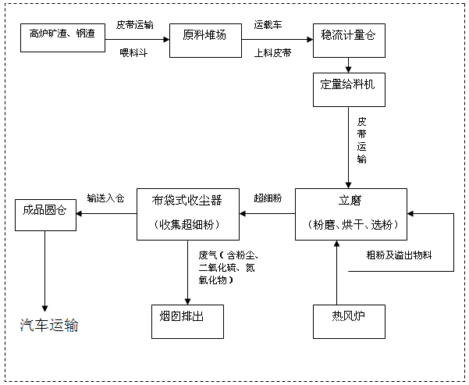
图1 水渣超细粉生产流程示意图

表三
主要污染源、污染物处理和排放（附处理流程示意图，标出废气、厂界噪声监测点位）
（a）莱歇立磨将矿渣进行研磨产生超细粉，并由热风炉燃烧煤气产生的热烟气吹入立磨进行烘干，然后一并进入袋式收尘器进行气固分离，废气经36m烟囱有组织排放，收集的粉尘为超细粉成品；成品库在上料入库、装车过程中产生粉尘:每个成品圆仓安装两个除尘机（一台收集仓底装车产生的粉尘，一台收集仓顶输送斜槽运输过程中产生的粉尘），收集的超细粉成品进入成品仓，废气经排气筒有组织排放，排放高度分别为51m、52m。
有组织废气监测点位示意图见图2和图3。
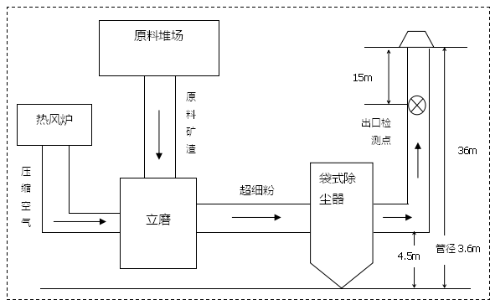
图2袋式收尘器点位监测示意图

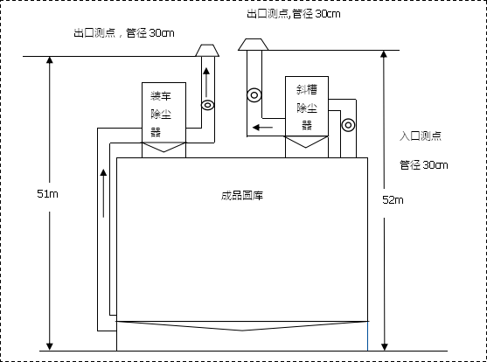
图3成品仓除尘器点位监测示意图
（b）原料堆场为室外堆放，在卸料、上料等过程中产生无组织排放颗粒物。因原料水渣含水量为25%左右，不易起扬尘，故采取措施为将原料有序堆放并在堆场外围设置彩钢板围挡，未建造密封式库房。无组织排放检测示意图见图4。
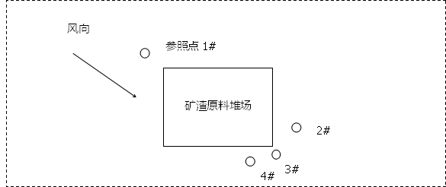
北
图4 矿渣原料堆场无组织监测点位示意图

（c）立磨、风机、皮带运输等产生的噪声污染，同时各种社会车辆产生噪声。措施为立磨设减振基础，风机采用低噪声风机、出口设消音器部分采用柔性连接，室内安装。
新城南大街
北
▲1 ▲2 ▲厂界噪声监测点
大同路 10▲ 太钢厂区 ▲3
恒山路
9▲ ▲4

8▲ ▲5
7▲ ▲6
北中环街

图5 厂界噪声监测点位示意图
（d）立磨除尘器、成品仓顶除尘器收集的除尘灰即为超细粉成品。立磨未能研磨而溢出的粗粉会再次进入立磨进行研磨，形成超细粉成品。生产线检修时会产生废机油等危废，统一由山西嘉润宝润滑油集团有限公司回收。
（e）本项目无生产用水，废水主要来自于职工生活污水，依托太钢赵庄生活污水处理厂处理，统一回用。

表四
建设项目环境影响报告表主要结论及审批部门审批决定
表4-1 环境影响报告表主要结论与建议
类别 | 污染源 | 污染物 | 环评要求 | 完成情况
废气 | 布袋式收尘器 | 粉尘、二氧化硫、氮氧化物 | 采用高效袋式除尘器 | 热风炉（燃料为煤气）燃烧产生的热烟气进入立磨烘干原料，原料在立磨内经烘干、粉末、分选后，细粉随出磨气体进入袋式收尘器气固分离后，所收集细粉即为成品超细矿渣粉，废气经风机送入排气筒排放，部分废气循环入磨。
废气 | 成品灰仓除尘器 | 粉尘 | 采用布袋除尘器除尘 | 每个成品灰仓顶设置两个布袋式除尘器，一个用于斜槽进料时除尘，一个用于运载车辆装料时除尘。
固废 | 粉磨工序 | 除尘灰 | 作为产品外销 | 立磨除尘器和成品仓除尘器收集的除尘灰即为超细粉成品。
噪声 | 莱歇立磨 | 噪声 | 选用低噪声设备，安装消声器、设置隔声门窗，设置封闭机房，采用基础减震，利用建筑物隔声等。 | 选用低噪声设备；立磨、袋式收尘器等设备均设在室内；相关设备采取隔声罩、消声器降噪，并采取基础减震。
噪声 | 布袋式收尘器 | 噪声 | 选用低噪声设备，安装消声器、设置隔声门窗，设置封闭机房，采用基础减震，利用建筑物隔声等。 | 选用低噪声设备；立磨、袋式收尘器等设备均设在室内；相关设备采取隔声罩、消声器降噪，并采取基础减震。
噪声 | 运输皮带、风机等 | 噪声 | 选用低噪声设备，安装消声器、设置隔声门窗，设置封闭机房，采用基础减震，利用建筑物隔声等。 | 选用低噪声设备；立磨、袋式收尘器等设备均设在室内；相关设备采取隔声罩、消声器降噪，并采取基础减震。
关于重大变更项目的说明：
本项目实际建设情况与环境影响报告表基本一致，无重大变更项目。
表4-2 环评批复要求及完成情况
类别 | 环评批复要求 | 完成情况
废气 | 大气污染物要经充分收集和有效处置后达标排放，排放总量要控制在太原市环保局下达的大气污染物总量控制指标以内。 | 立磨废气经高效布袋式收尘器处理后，由烟囱排入大气。每个成品仓顶分布两台除尘器，分别对斜槽进料和成品装车过程进行收尘。环评阶段两期超细粉的污染物排放总量为48吨/年，在2012年太原市环境监测站验收监测时，一期超细粉的排放总量为22.05吨/年，本期工程的污染物排放总量为24.28吨/年，两期工程总量合计为24.28+22.05=46.33吨/年,能够满足48吨/年的污染物排放总量要求。
固废 | 该项目建设和生产过程产生的生活垃圾等固废不得随意倾倒，要统一收集，定点存放，除尘灰等可回收利用的固废要回收利用或返回生产厂家，不可回收利用的固废要送到太钢工业园废场处置。 | 立磨除尘器和成品仓顶除尘器收集的除尘灰即为超细粉成品。立磨对矿渣、钢渣进行研磨后，未能研磨和溢出的粗粉回到立磨再次研磨。生产线检修产生的废机油统一由山西嘉润宝润滑油集团有限公司收购。生活垃圾由环卫部门统一收集处理。
噪声 | 所有产生噪声的设备和设施，要选用低噪设备，并采取减振、隔声、吸音等降噪措施，且置于密闭车间，确保厂界噪声达到《工业企业厂界噪声环境噪声排放标准》（12348-2008）中的III 类标准，切实减轻噪声污染。 | 选用低噪音或自带消声装置的设备，风机和空压机设置隔音罩，置于密闭厂房。并采取基础减震。

表五
验收监测质量保证及质量控制
一、验收监测频次
本次竣工验收监测频次为：厂界噪声为监测两天，每天昼夜各一次；有组织废气、无组织废气均为连续2天，每天3次。
二、 验收监测工作
为了保证本次验收监测结果的准确性和代表性，依据《环境监测质量管理技术导则》（HJ630-2011）、《固定源排气中颗粒物测定与气态污染物采样方法》（GB/T16157-1996）等质量控制与质量保证有关章节要求，结合本次验收监测工作内容，中铁三局集团有限公司环境监测站在监测人员、现场监测、监测分析及数据处理等方面制定了严格的质量控制措施，样品接收与分析时间均在样品保存期内，确保监测数据的准确可靠。
1、监测期间工况：山西太钢不锈钢有限公司水渣超细粉生产线设计年生产超细粉120万吨，年平均工作日为330d，日平均生产能力为3600t。验收监测期间，生产和环保设施均运行正常，生产负荷达到验收监测≥75%的生产负荷要求，见表5-1。
表5-1 监测期间工况
日期 | 理论额定产量（t） | 实际产量（t） | 负荷%
8.28 | 3600 | 3501 | 97.25%
8.29 | 3600 | 3447 | 95.75%
2、现场监测及实验室分析技术人员持证上岗，见表5-2；
表5-2 上岗证号一览表
姓名 | 杨英泽 | 张宏亮 | 张志军 | 尚蕾 | 贾志建
上岗证号 | CJJHJ201803 | CJJHJ201807 | CJJHJ201802 | CJJHJ201801 | CJJHJ201811
姓名 | 李伟 | 步超 | 佟国凤 | 李敏
上岗证号 | CJJHJ201813 | CJJHJ201825 | CJJHJ201829 | CJJHJ201826

3、监测分析仪器经计量部门检定合格，且在有效期内；详见表5-3～表5-4。
表5-3 废气监测项目方法及主要监测仪器
仪器名称 | 型号 | 监测因子 | 仪器技术指标 | 检定时间 | 检定部门
全自动烟尘（气）测试仪 | YQ3000-C | 颗粒物 | 5.0～60L/min | 2018.03.25 | 山东中测校准质控技术有限公司
自动烟尘（气）测试仪 | 3012H | 颗粒物 | 10～60L/min | 2018.03.25 | 山东中测校准质控技术有限公司
电子天平 | FA2004B | 颗粒物 | / | 2018.03.25 | 山东中测校准质控技术有限公司
全自动大气/颗粒物采样器 | MH1200 | 颗粒物 | 80-120L/min | 2018.03.25 | 山东中测校准质控技术有限公司
空盒气压表 | DYM3 | 大气压 | 800～1064hPa | 2018.05.07 | 山西省气象局
温湿度计 | TES-1360A | 温度、湿度 | -20～60°C | 2018.05.07 | 山西省气象局
风速风向仪 | pH-SD2 | 风向、风速 | 0-30m/s | 2018.05.16 | 山西省计量科学研究院

表5-4噪声监测项目方法及主要监测仪器
仪器名称 | 型号 | 监测因子 | 仪器技术指标 | 检定时间 | 检定部门
积分声级计 | HS5670B | 厂界环境噪声 | 25～135dB(A) | 2018.5.18 | 山西省计量科学研究院
声校准器 | HS6020 | 厂界环境噪声 | 校准值：93.8dB(A) | 2018.5.18 | 山西省计量科学研究院
4、监测数据及报告经“三校”、“三审”后报出。
5、监测项目采样、分析所用方法均采用国家标准方法或国家统一的方法，详见表5-5。
表5-5 监测项目分析方法一览表
项目 | 分析方法 | 方法标准号或者来源 | 检出限
厂界噪声 | 仪器直测法 | GB12348-2008 | -
有组织颗粒物 | 重量法 | GB/T 16157-1996 | -
无组织颗粒物 | 重量法 | GB/T 15432-1995
固定源二氧化硫 | 定电位电解法 | HJ/T57-2000 | 15
固定源氮氧化物 | 定电位电解法 | HJ693-2014

- 样品质量控制：无组织废气样品的采集、保存、运输及分析严格按《大气污染物无组织排放监测技术导则》（HJ/T 55-2000）的要求进行，采用现场空白进行质控；厂界噪声采样前、后对校准器进行校准。详见表5-6，5-7。
表5-6声级计校准结果一览表
仪器名称 | 测试前校准值dB(A) | 测试后校准值dB(A) | 标准声源数值dB(A)
HS5670B积分声级计 | 93.8 | 93.8 | 94±0.5

表5-7 无组织废气样品质控数据及统计结果一览表
监测项目/样品编号 | 采样日期 | 现场空白样品检查(μg) |  | 评价结果
监测项目/样品编号 | 采样日期 | 测定值 | 允许误差 | 评价结果
WQK1852-空1 | 2018年8月28日 | ND | / | 合格
WQK1852-空2 | 2018年8月28日 | ND | / | 合格
WQK1852-空3 | 2018年8月29日 | ND | / | 合格
WQK1852-空4 | 2018年8月29日 | ND | / | 合格

表六
验收监测内容
具体监测内容见表6-1。
表6-1 建设项目竣工环境保护验收监测内容一览表
类别 | 污染源 | 监测项目 | 监测点 | 监测频次
有组织废气 | 立磨烟气 | 粉尘、二氧化硫、氮氧化物 | 超细粉过滤袋式除尘器排放出口1个 | 连续2天  每天3次
有组织废气 | 成品仓顶除尘器排气筒 | 粉尘 | 成品仓顶斜槽除尘器进出口各一个，装车除尘器出口一个 | 连续2天  每天3次
无组织废气 | 矿渣原料露天堆放 | 粉尘 | 原料堆场上风向1个，下风向3个 | 连续2天  每天3次
厂界噪声 | 立磨、风机等产生的噪声污染 | 噪声 | 太钢厂区外围设10个监测点 | 连续2天  每天昼夜各1次

表七
验收监测结果：
一、有组织废气监测结果：
表7-1立磨收尘器监测结果
监测时间 |  |  | 8.28 |  |  | 8.29 |  |  | 平均值
监测频次 |  |  | 第一次 | 第二次 | 第三次 | 第一次 | 第二次 | 第三次 | 平均值
立磨除尘器出口 | 排气量 Nm³/h |  | 362179 | 350065 | 358796 | 354034 | 362321 | 361270 | 358110
立磨除尘器出口 | 颗粒物 | 排放浓度mg/m³ | 8.4 | 8.5 | 8.2 | 8.1 | 8.2 | 8.3 | 8.3
立磨除尘器出口 | 颗粒物 | 排放速率kg/h | 3.04 | 2.98 | 2.94 | 2.87 | 2.97 | 3.00 | 2.97
评价标准 |  |  | 执行标准：《水泥工业大气污染物排放标准》（GB4915-2013）表2  （水泥制造-烘干机、烘干磨、煤磨及冷却剂）颗粒物：20 mg/m³
备注 |  |  | 测点示意图见图2。
结论 |  |  | 立磨除尘器排气筒出口颗粒物排放浓度范围为：8.1-8.5mg/m³，平均排放浓度为：8.3mg/m³，均符合执行标准：《水泥工业大气污染物排放标准》（GB4915-2013）表2的要求。
表7-2立磨收尘器二氧化硫监测结果
监测时间 |  |  | 8.28 |  |  | 8.29 |  |  | 平均值
监测频次 |  |  | 第一次 | 第二次 | 第三次 | 第一次 | 第二次 | 第三次 | 平均值
立磨袋式收尘器出口 | 排气量 Nm³/h |  | 362179 | 350065 | 358796 | 354034 | 362321 | 361270 | 358110
立磨袋式收尘器出口 | 二氧化硫 | 排放浓度mg/m³ | ND | ND | ND | ND | ND | ND | ND
立磨袋式收尘器出口 | 二氧化硫 | 排放速率kg/h | ND | ND | ND | ND | ND | ND | ND
评价标准 |  |  | 执行标准：《水泥工业大气污染物排放标准》（GB4915-2013）表2（水泥制造-烘干机、烘干磨、煤磨及冷却剂）二氧化硫：400 mg/m³
备注 |  |  | 测点示意图见图2。
结论 |  |  | 立磨袋式收尘器排气筒出口二氧化硫排放浓度范围为：未检出，平均排放浓度为：未检出，均符合《水泥工业大气污染物排放标准》（GB4915-2013）表2的要求。

表7-3立磨收尘器氮氧化物监测结果
监测时间 |  |  | 8.28 |  |  | 8.29 |  |  | 平均值
监测频次 |  |  | 第一次 | 第二次 | 第三次 | 第一次 | 第二次 | 第三次 | 平均值
立磨袋式收尘器出口 | 排气量 Nm³/h |  | 362179 | 350065 | 358796 | 354034 | 362321 | 361270 | 358110
立磨袋式收尘器出口 | 氮氧化物 | 排放浓度mg/m³ | ND | ND | ND | ND | ND | ND | ND
立磨袋式收尘器出口 | 氮氧化物 | 排放速率kg/h | ND | ND | ND | ND | ND | ND | ND
评价标准 |  |  | 执行标准：《水泥工业大气污染物排放标准》（GB4915-2013）表2（水泥制造-烘干机、烘干磨、煤磨及冷却剂）氮氧化物：300 mg/m³
备注 |  |  | 测点示意图见图2。
结论 |  |  | 立磨袋式收尘器排气筒出口氮氧化物排放浓度范围为：未检出³，平均排放浓度为：未检出，均符合《水泥工业大气污染物排放标准》（GB4915-2013）表2的要求。

表7-4 1#成品圆库斜槽除尘器监测结果
监测时间 |  |  | 8.28 |  |  | 8.29 |  |  | 平均值
监测频次 |  |  | 第一次 | 第二次 | 第三次 | 第一次 | 第二次 | 第三次 | 平均值
1#-1成品圆库除尘器入口 | 排气量 Nm³/h |  | 6287 | 6205 | 6374 | 6282 | 6063 | 5999 | 6202
1#-1成品圆库除尘器入口 | 颗粒物 | 排放浓度mg/m³ | 1156 | 1207 | 1238 | 1033 | 1217 | 1273 | 1187
1#-1成品圆库除尘器入口 | 颗粒物 | 排放速率kg/h | 7.27 | 7.49 | 7.89 | 6.49 | 7.38 | 7.64 | 7.36
1#-1成品圆库除尘器出口 | 排气量 Nm³/h |  | 7072 | 6279 | 6767 | 6791 | 6641 | 6820 | 6728
1#-1成品圆库除尘器出口 | 颗粒物 | 排放浓度mg/m³ | 5.8 | 3.9 | 4.4 | 4.6 | 5.2 | 4.8 | 4.8
1#-1成品圆库除尘器出口 | 颗粒物 | 排放速率kg/h | 0.04 | 0.02 | 0.03 | 0.03 | 0.03 | 0.03 | 0.03
去除效率 |  |  | 99.4% | 99.7% | 99.6% | 99.5% | 99.6% | 99.6% | 99.6%
评价标准 |  |  | 执行标准：《水泥工业大气污染物排放标准》（GB4915-2013）表2  （水泥制造-烘干机、烘干磨、煤磨及冷却剂）颗粒物：20 mg/m³
备注 |  |  | 测点示意图见图3。
结论 |  |  | 1#成品圆库斜槽除尘器排气筒出口颗粒物排放浓度范围为：3.9-5.8mg/m³，平均排放浓度为：4.8mg/m³，均符合《水泥工业大气污染物排放标准》（GB4915-2013）表2的要求。

表7-5 1#成品圆库装车除尘器监测结果
监测时间 |  |  | 8.28 |  |  | 8.29 |  |  | 平均值
监测频次 |  |  | 第一次 | 第二次 | 第三次 | 第一次 | 第二次 | 第三次 | 平均值
1#成品圆库装车除尘器出口 | 排气量 Nm³/h |  | 4219 | 4136 | 4129 | 4202 | 4117 | 4024 | 4138
1#成品圆库装车除尘器出口 | 颗粒物 | 排放浓度mg/m³ | 9.0 | 6.8 | 7.3 | 8.6 | 9.2 | 9.4 | 8.4
1#成品圆库装车除尘器出口 | 颗粒物 | 排放速率kg/h | 0.04 | 0.03 | 0.03 | 0.04 | 0.04 | 0.04 | 0.04
评价标准 |  |  | 执行标准：《水泥工业大气污染物排放标准》（GB4915-2013）表2  （水泥制造-烘干机、烘干磨、煤磨及冷却剂）颗粒物：20 mg/m³
备注 |  |  | 测点示意图见图3。
结论 |  |  | 1#成品圆库装车除尘器排气筒出口颗粒物排放浓度范围为： 6.8-9.4mg/m³，平均排放浓度为：8.4mg/m³，均符合《水泥工业大气污染物排放标准》（GB4915-2013）表2的要求。

表7-6 2#成品圆库斜槽除尘器监测结果
监测时间 |  |  | 8.28 |  |  | 8.29 |  |  | 平均值
监测频次 |  |  | 第一次 | 第二次 | 第三次 | 第一次 | 第二次 | 第三次 | 平均值
2#成品圆库斜槽除尘器入口 | 排气量 Nm³/h |  | 6132 | 6248 | 6282 | 6288 | 6110 | 6227 | 6215
2#成品圆库斜槽除尘器入口 | 颗粒物 | 排放浓度mg/m³ | 1049 | 1284 | 1210 | 1228 | 1233 | 1099 | 1184
2#成品圆库斜槽除尘器入口 | 颗粒物 | 排放速率kg/h | 6.43 | 8.02 | 7.60 | 7.72 | 7.53 | 6.84 | 7.36
2#成品圆库斜槽除尘器出口 | 排气量 Nm³/h |  | 6827 | 6807 | 6782 | 6775 | 6850 | 6727 | 6795
2#成品圆库斜槽除尘器出口 | 颗粒物 | 排放浓度mg/m³ | 4.8 | 6.0 | 5.5 | 3.7 | 3.4 | 6.1 | 5.0
2#成品圆库斜槽除尘器出口 | 颗粒物 | 排放速率kg/h | 0.03 | 0.04 | 0.04 | 0.03 | 0.02 | 0.04 | 0.03
去除效率 |  |  | 99.5% | 99.5% | 99.5% | 99.6% | 99.7% | 99.4% | 99.6%
评价标准 |  |  | 执行标准：《水泥工业大气污染物排放标准》（GB4915-2013）表2  （水泥制造-烘干机、烘干磨、煤磨及冷却剂）颗粒物：20 mg/m³
备注 |  |  | 测点示意图见图3。
结论 |  |  | 2#成品圆库斜槽除尘器排气筒出口颗粒物排放浓度范围为：3.4-6.1mg/m³，平均排放浓度为：5.0mg/m³，均符合《水泥工业大气污染物排放标准》（GB4915-2013）表2的要求。

表7-7 2#成品圆库装车除尘器监测结果
监测时间 |  |  | 8.28 |  |  | 8.29 |  |  | 平均值
监测频次 |  |  | 第一次 | 第二次 | 第三次 | 第一次 | 第二次 | 第三次 | 平均值
2#成品圆库装车除尘器出口 | 排气量 Nm³/h |  | 4065 | 4136 | 3916 | 3992 | 4061 | 4169 | 4057
2#成品圆库装车除尘器出口 | 颗粒物 | 排放浓度mg/m³ | 10.4 | 7.0 | 8.2 | 7.8 | 8.6 | 7.9 | 8.3
2#成品圆库装车除尘器出口 | 颗粒物 | 排放速率kg/h | 0.04 | 0.03 | 0.03 | 0.03 | 0.03 | 0.03 | 0.03
评价标准 |  |  | 执行标准：《水泥工业大气污染物排放标准》（GB4915-2013）表2  （水泥制造-烘干机、烘干磨、煤磨及冷却剂）颗粒物：20 mg/m³
备注 |  |  | 测点示意图见图3。
结论 |  |  | 2#成品圆库装车除尘器排气筒出口颗粒物排放浓度范围为：7.0-10.4mg/m³，平均排放浓度为：8.3mg/m³，均符合《水泥工业大气污染物排放标准》（GB4915-2013）表2的要求。

表7-8 3#成品圆库斜槽除尘器监测结果
监测时间 |  |  | 8.28 |  |  | 8.29 |  |  | 平均值
监测频次 |  |  | 第一次 | 第二次 | 第三次 | 第一次 | 第二次 | 第三次 | 平均值
3#成品圆库斜槽除尘器入口 | 排气量 Nm³/h |  | 6193 | 5980 | 6102 | 6316 | 5998 | 6110 | 6117
3#成品圆库斜槽除尘器入口 | 颗粒物 | 排放浓度mg/m³ | 1245 | 1138 | 1061 | 1175 | 1260 | 1069 | 1158
3#成品圆库斜槽除尘器入口 | 颗粒物 | 排放速率kg/h | 7.7 | 6.8 | 6.5 | 7.4 | 7.6 | 6.5 | 7.1
3#成品圆库斜槽除尘器出口 | 排气量 Nm³/h |  | 6809 | 6936 | 6600 | 6766 | 6556 | 6776 | 6741
3#成品圆库斜槽除尘器出口 | 颗粒物 | 排放浓度mg/m³ | 2.3 | 3.6 | 3.6 | 2.8 | 2.9 | 3.2 | 3.1
3#成品圆库斜槽除尘器出口 | 颗粒物 | 排放速率kg/h | 0.02 | 0.02 | 0.02 | 0.02 | 0.02 | 0.02 | 0.02
去除效率 |  |  | 99.7% | 99.7% | 99.7% | 99.7% | 99.7% | 99.7% | 99.7%
评价标准 |  |  | 执行标准：《水泥工业大气污染物排放标准》（GB4915-2013）表2  （水泥制造-烘干机、烘干磨、煤磨及冷却剂）颗粒物：20 mg/m³
备注 |  |  | 测点示意图见图3。
结论 |  |  | 3#成品圆库斜槽除尘器排气筒出口颗粒物排放浓度范围为：2.3-3.6mg/m³，平均排放浓度为：3.1mg/m³，均符合《水泥工业大气污染物排放标准》（GB4915-2013）表2的要求。

表7-9 3#成品圆库装车除尘器监测结果
监测时间 |  |  | 8.28 |  |  | 8.29 |  |  | 平均值
监测频次 |  |  | 第一次 | 第二次 | 第三次 | 第一次 | 第二次 | 第三次 | 平均值
3#成品圆库装车除尘器入口 | 排气量 Nm³/h |  | 3876 | 4023 | 4004 | 4081 | 3936 | 4005 | 3988
3#成品圆库装车除尘器入口 | 颗粒物 | 排放浓度mg/m³ | 7.5 | 9.7 | 9.2 | 9.6 | 7.4 | 8.5 | 8.7
3#成品圆库装车除尘器入口 | 颗粒物 | 排放速率kg/h | 0.03 | 0.04 | 0.04 | 0.04 | 0.03 | 0.03 | 0.04
评价标准 |  |  | 执行标准：《水泥工业大气污染物排放标准》（GB4915-2013）表2  （水泥制造-烘干机、烘干磨、煤磨及冷却剂）颗粒物：20 mg/m³
备注 |  |  | 测点示意图见图3。
结论 |  |  | 3#成品圆库装车除尘器排气筒出口颗粒物排放浓度范围为：7.4-9.7mg/m³，平均排放浓度为：8.7mg/m³，均符合《水泥工业大气污染物排放标准》（GB4915-2013）表2的要求。
表7-10 本期工程污染物排放总量
项目 | 风量  （m3/h） | 浓度  (mg/m³) | 排放速率（kg/h） | 运行时间(h) | 总量(t)
立磨 | 358110 | 8.3 | 2.97 | 7920 | 23.52
1#成品圆库斜槽除尘器 | 6202 | 4.8 | 0.03 | 3960 | 0.12
1#成品圆库装车除尘器 | 4138 | 8.4 | 0.04 | 3960 | 0.16
2#成品圆库斜槽除尘器 | 6795 | 5.0 | 0.03 | 3960 | 0.12
2#成品圆库装车除尘器 | 4057 | 8.3 | 0.03 | 3960 | 0.12
3#成品圆库斜槽除尘器 | 6741 | 3.1 | 0.02 | 3960 | 0.08
3#成品圆库装车除尘器 | 3988 | 8.7 | 0.04 | 3960 | 0.16
合计 |  |  |  |  | 24.28
注：立磨每年工作330d，工作日每日24h运行，全年合计7920h。成品仓顶除尘器全年运行330d，工作日为间断运行，每日合计运行12h，全年合计运行3960h。环评阶段两期超细粉的污染物排放总量为48吨/年，在2012年太原市环境监测站验收监测时，一期超细粉的排放总量为22.05吨/年，本期工程的污染物排放总量为24.28吨/年，两期工程总量合计为24.28+22.05=46.33吨/年,能够完成48吨/年的污染物排放总量要求。

二、无组织废气监测结果
监测期间气象参数见表7-10，监测结果及达标情况见表7-11。
表7-10 厂界无组织气象参数一览表
监测时间 | 频次 | 气温（℃） | 气压（KPa） | 风向 | 风速（m/s） | 湿度
8.28 | 1 | 23.6 | 91.5 | 135 | 2.0m/s | 43.2%
8.28 | 2 | 29.4 | 91.2 | 135 | 2.1m/s | 39.5%
8.28 | 3 | 27.9 | 91.3 | 135 | 2.4m/s | 40.6%
8.29 | 1 | 24.4 | 91.5 | 135 | 2.0m/s | 42.8%
8.29 | 2 | 31.7 | 91.3 | 135 | 2.6m/s | 38.3%
8.29 | 3 | 28.2 | 91.4 | 135 | 2.3m/s | 40.6%

表7-11 无组织颗粒物监测结果一览表
监测点位 | 测点名称 | 8.28 |  |  | 监测点位 | 测点名称 | 8.29
监测点位 | 测点名称 | 第1次 | 第2次 | 第3次 | 监测点位 | 测点名称 | 第1次 | 第2次 | 第3次
1# | 参照点 | 0.12 | 0.21 | 0.49 | 1# | 参照点 | 0.28 | 0.17 | 0.22
2# | 监控点 | 0.34 | 0.55 | 0.71 | 2# | 监控点 | 0.66 | 0.35 | 0.41
3# | 监控点 | 0.40 | 0.59 | 0.86 | 3# | 监控点 | 0.58 | 0.39 | 0.49
4# | 监控点 | 0.44 | 0.57 | 0.82 | 4# | 监控点 | 0.56 | 0.35 | 0.45
最大值 |  | 0.32 | 0.38 | 0.37 | - | - | 0.38 | 0.22 | 0.27
检测值 |  | 0.22-0.38 mg/m³
执行标准 |  | 执行标准：《水泥工业大气污染物排放标准》（GB4915-2013）表3颗粒物：0.5 mg/m³（限值含义：监控点与参照点总悬浮颗粒物1小时浓度值的差值）
达标率 |  | 100%

三、噪声监测结果
表7-12 厂界噪声监测结果
监测日期 | 测点编号 | 测点位置 | 监测结果[dB（A）]
监测日期 | 测点编号 | 测点位置 | 昼间 |  |  |  |  | 夜间
监测日期 | 测点编号 | 测点位置 | L10 | L50 | L90 | σ | Leq | L10 | L50 | L90 | σ
  Leq
8.28 | Z1852-1 | 北边界外1米 | 63.1 | 60 | 58.1 | 1.8 | 60.4 | 54.6 | 52.2 | 49.1 | 2.0 | 52.7
8.28 | Z1852-2 | 北边界外1米 | 63.7 | 60.6 | 58.5 | 1.9 | 61.1 | 53.7 | 51.9 | 50.5 | 1.1 | 52.1
8.28 | Z1852-3 | 东边界外1米 | 61.1 | 58.5 | 56.7 | 1.6 | 58.8 | 52.9 | 50.6 | 48.7 | 1.5 | 50.9
8.28 | Z1852-4 | 东边界外1米 | 59.9 | 58.7 | 56.5 | 1.2 | 58.9 | 51.1 | 48.9 | 46.8 | 1.5 | 49.2
8.28 | Z1852-5 | 东边界外1米 | 58.3 | 55.3 | 53.1 | 1.9 | 55.8 | 51.5 | 49.3 | 47.7 | 1.3 | 49.5
8.28 | Z1852-6 | 南边界外1米 | 60.9 | 57.6 | 55.3 | 2.0 | 58.1 | 51.6 | 48.8 | 47.1 | 1.6 | 49.1
8.28 | Z1852-7 | 南边界外1米 | 63.7 | 59.2 | 57.8 | 2.2 | 59.8 | 52.5 | 49.8 | 48.6 | 1.4 | 50.1
8.28 | Z1852-8 | 西边界外1米 | 63.1 | 60.7 | 58.5 | 1.7 | 61.1 | 53.3 | 52.1 | 49.8 | 1.2 | 52.3
8.28 | Z1852-9 | 西边界外1米 | 61.9 | 58.1 | 56.5 | 2.0 | 58.6 | 52 | 51.3 | 48.5 | 1.2 | 51.5
8.28 | Z1852-10 | 西边界外1米 | 62.8 | 59.3 | 57.4 | 2.0 | 59.8 | 52.1 | 50.3 | 48.5 | 1.4 | 50.8
8.29 | Z1852-1 | 北边界外1米 | 61.6 | 58.6 | 56.6 | 1.8 | 59.0 | 53.4 | 50.9 | 48.0 | 2.0 | 51.4
8.29 | Z1852-2 | 北边界外1米 | 62.2 | 59.2 | 57.0 | 1.9 | 59.7 | 52.4 | 50.6 | 49.3 | 1.1 | 50.8
8.29 | Z1852-3 | 东边界外1米 | 59.6 | 57.1 | 55.2 | 1.6 | 57.4 | 51.6 | 49.3 | 47.5 | 1.5 | 49.6
8.29 | Z1852-4 | 东边界外1米 | 58.4 | 57.3 | 55.0 | 1.2 | 57.5 | 50.4 | 48.1 | 46.1 | 1.5 | 48.4
8.29 | Z1852-5 | 东边界外1米 | 56.8 | 53.9 | 51.6 | 1.9 | 54.4 | 50.2 | 48 | 46.5 | 1.3 | 48.2
8.29 | Z1852-6 | 南边界外1米 | 59.4 | 56.2 | 53.8 | 2.0 | 56.7 | 50.3 | 47.5 | 45.9 | 1.6 | 47.8
8.29 | Z1852-7 | 南边界外1米 | 62.0 | 57.8 | 56.3 | 2.1 | 58.3 | 51.2 | 48.5 | 47.4 | 1.3 | 48.7
8.29 | Z1852-8 | 西边界外1米 | 61.6 | 59.3 | 57.0 | 1.7 | 59.7 | 52.0 | 50.8 | 48.6 | 1.2 | 51.0
8.29 | Z1852-9 | 西边界外1米 | 60.4 | 56.7 | 55.0 | 2.0 | 57.2 | 50.7 | 50.0 | 47.3 | 1.2 | 50.2
8.29 | Z1852-10 | 西边界外1米 | 61.0 | 57.9 | 55.9 | 1.8 | 58.3 | 50.8 | 49.0 | 47.3 | 1.2 | 49.2
备注 |  |  | 厂界噪声监测点位见图10。  厂界执行3类标准，昼间65 dB，夜间55 dB

表八验收监测结论
- 验收条件：
表8-1 验收条件对照表
序号 | 《建设项目竣工环境保护验收暂行办法》2017中规定的不予验收情况 | 实际建设情况 | 结论
1 | 未按环境影响报告书（表）及其审批部门审批决定要求建成环境保护设施，或者环保设施不能与主体工程同时投入生产或者使用的 | 实际建设情况与环评报告书、批复要求基本一致。环保设施与主体工程同时设计、建设、投产。 | 符合验收标准
2 | 污染物排放不符合国家和地方相关标准、环境影响报告书（表）及其审批部门审批决定或者重点污染物排放总量控制指标要求的 | 超细粉一期排放总量为22.05吨/年，二期排放总量为24.28吨/年，总量为46.33吨/年，低于环评总量限值48吨/年。 | 符合验收标准
3 | 环境影响报告书（表）经批准后，该建设项目的性质、规模、地点、采用的生产工艺或者防治污染、防止生态破坏的措施发生重大变动，建设单位未重新报批环境影响报告书（表）或者环境影响报告书（表）未经批准的 | 无重大变更情况。 | 符合验收标准
4 | 建设过程中造成重大环境污染未治理完成，或者造成重大生态破坏未恢复的 | 无此类情况。 | 符合验收标准
5 | 纳入排污许可管理的建设项目，无证排污或者不按证排污的 | 无此类情况。 | 符合验收标准
6 | 分期建设、分期投入生产或者使用依法应当分期验收的建设项目，其分期建设、分期投入生产或者使用的环境保护设施防治环境污染和生态破坏的能力不能满足其相应主体工程需要的 | 本项目不涉及拆迁、安置问题；项目区内没有自然保护区、珍惜动植物种群、重要水源地、文物古迹等敏感目标，对项目区周边社会环境影响较小。 | 符合验收标准
7 | 建设单位因该建设项目违反国家和地方环境保护法律法规受到处罚，被责令改正，尚未改正完成的 | 无此类情况 | 符合验收标准
8 | 验收报告的基础资料数据明显不实，内容存在重大缺项、遗漏，或者验收结论不明确、不合理的 | 无此类情况 | 符合验收标准

9 | 其他环境保护法律法规规章等规定不得通过环境保护验收的 | 无此类情况 | 符合验收标准
经调查，该项目无违反建设项目竣工环境保护验收暂行办法》2017中规定的不予验收情况，符合验收标准。
二、竣工验收监测结论
本生产线在验收监测期间各项工作正常运行，根据中铁三局集团有限公司环境监测站于2018年8月28日-8月29日对本项目的验收监测结果，结合现场检查综合评价，结论如下：
（1）污染物监测结果
建设单位对各污染源按要求采取了相应的污染防治措施：立磨袋式收尘器通过36m高烟囱进行有组织排放。成品仓顶除尘器的排放高度分别为51m、52m。生产设备选用了低噪声设备，设置减震基础，部分采用柔性连接。车间封闭、定期对设备进行维护保养，运输车辆限速、禁鸣，原料堆场有序堆放，。
根据监测结果：立磨收尘器颗粒物的排放浓度为8.1-8.5mg/m³，符合《水泥工业大气污染物排放标准》（GB4915-2013）表2（水泥制造-烘干机、烘干磨、煤磨及冷却剂）颗粒物：20 mg/m³的标准。
立磨收尘器二氧化硫的排放浓度为：未检出，符合《水泥工业大气污染物排放标准》（GB4915-2013）表2中二氧化硫：400 mg/m³。
立磨收尘器氮氧化物的排放浓度为：未检出，符合《水泥工业大气污染物排放标准》（GB4915-2013）表2中氮氧化物：300mg/m³的要求。
1#成品仓斜槽除尘器的排放浓度为3.9-5.8mg/m³，符合《水泥工业大气污染物排放标准》（GB4915-2013）表2（水泥制造-烘干机、烘干磨、煤磨及冷却剂）颗粒物：20 mg/m³的标准，去除率为99.6%。
1#成品仓装车除尘器的排放浓度为6.8-9.4mg/m³，符合《水泥工业大气污染物排放标准》（GB4915-2013）表2（水泥制造-烘干机、烘干磨、煤磨及冷却剂）颗粒物：20 mg/m³的标准。
2#成品仓斜槽除尘器的排放浓度为3.4-6.1mg/m³，符合《水泥工业大气污染物排放标准》（GB4915-2013）表2（水泥制造-烘干机、烘干磨、煤磨及冷却剂）颗粒物：20 mg/m³的标准，去除率为99.6%。

2#成品仓装车除尘器的排放浓度为7.0-10.4mg/m³，符合《水泥工业大气污染物排放标准》（GB4915-2013）表2（水泥制造-烘干机、烘干磨、煤磨及冷却剂）颗粒物：20 mg/m³的标准。
3#成品仓斜槽除尘器的排放浓度为2.3-3.6mg/m³，符合《水泥工业大气污染物排放标准》（GB4915-2013）表2（水泥制造-烘干机、烘干磨、煤磨及冷却剂）颗粒物：20 mg/m³的标准，去除率为99.7%。
3#成品仓装车除尘器的排放浓度为7.4-9.7mg/m³，符合《水泥工业大气污染物排放标准》（GB4915-2013）表2（水泥制造-烘干机、烘干磨、煤磨及冷却剂）颗粒物：20 mg/m³的标准。
无组织排放废气颗粒物的监测浓度为：0.22-0.38 mg/m³，符合《水泥工业大气污染物排放标准》（GB4915-2013）表3颗粒物：0.5 mg/m³的要求。
监测期间本项目边界所测各监测点昼间和夜间Leq值均符合《工业企业厂界噪声排放标准》（GB 12348-2008）标准限值。监测期间，厂界噪声昼间监测值范围为54.4-61.1dB（A），夜间为47.8-52.3dB（A），均满足《工业企业厂界环境噪声排放标准》（GB12348-2008）中3类标准。
- 固体废物治理
本项目产生的一般固体废物除尘灰全部为产品超细粉；生活垃圾收集后交由环卫部门统一处置；危废主要为生产线检修产生的废机油，由山西嘉润宝润滑油集团有限公司统一回收。
- 总量控制
环评核定两期超细粉工程的污染物排放总量为颗粒物48吨/年，2012年太原市环境保护局验收核定一期超细粉工程颗粒物的排放总量为22.05吨/年，本期工程的污染物排放总量经核算为24.28吨/年，两期工程总量合计为46.33吨/年，能够满足污染物排放总量控制要求。
（4）现场检查结果
本项目已建成的莱歇立磨产生粉尘和热风炉产生二氧化硫、氮氧化物等废气由1台风量为1000000m³/h（风量大部分在系统循环，少量外排）、内含一万余条布袋的除尘器处理后由36m高排气筒排放；共有3个成品仓，每个成品圆仓均有一台斜槽除尘器针对仓内和入仓斜槽进行收尘除尘，一台装车除尘器针对仓底卸料口进行收尘，斜槽除尘器排气筒高度为52m，装车除尘器排气筒高度为51 m。各环保设备均能正常运行，运行率100%，并且

企业能做到定期清理维护。
（5）社会影响调查结果
本项目位于太原尖草坪区太钢厂区内，不涉及拆迁、安置问题；项目区内没有自然保护区、珍惜动植物种群、重要水源地、文物古迹等敏感目标，对项目区周边社会环境影响较小。
（6）环境保护管理检查
本厂设置的环境管理机构有如下职责：①负责并实施厂区环保工作计划②制定环保管理规章制度③推广先进技术与经验④环保宣传教育工作⑤与各级环保部门的联系⑥自行环保监测等。
（7）验收调查结论
山西太钢不锈钢股份有限公司钢渣资源化等循环经济项目（超细粉二期120万吨生产线）进行了环境影响评价，报告表经太原市环境保护局批复。工程按照环保要求进行了环保设施的建设，验收监测结果表明，污染物可以做到达标排放，按《建设项目竣工环境保护验收暂行办法》中所规定的验收不合格情形对项目逐一对照核查，不存在国家规定的验收不合格情形，验收组认为，本项目竣工环境保护验收为合格。
三、建议
（1）加强对环保设施运行维护，做到稳定运行，达标排放。
（2）加强原料场的管理，有效减少扬尘污染。

